Casos De Uso



Curso | 1W DAW
Alumno | Miguel Pozo Pérez
Profesor/a | Jaime García Quiles

Práctica
Repositorio GitHub: https://github.com/M-pozo/UMLCasosDeUso_MiguelPozo

Elementos del diagrama

Actor:
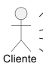
Código

: Nombre : as alias

Caso de uso:
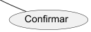
Código

usecase “Nombre” as alias

Asociación:
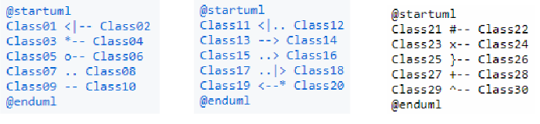
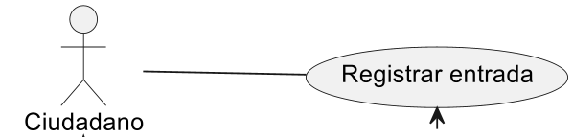
Código

Clase asociación clase

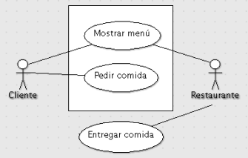
Sistema:
Código

rectangle Nombre {
…
}

Direccionamiento:

Se utiliza para el direccionamiento del diagrama también dependerá de la estructura del código ya que se ejecuta en cascada.
Código

left to right direction ó top to bottom direction

Inclusión:

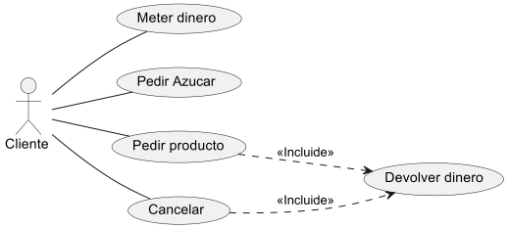
Se utiliza cuando el comportamiento de un caso de uso se incluye dentro del comportamiento de otro.
Ejemplo

Clase flecha clase : <<Incluide>>
Clase flecha clase : <<use>>

Extensión:

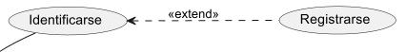
Se utiliza cuando un caso además aporta un comportamiento adicional en determinadas circunstancias o cuando se cumple cierta condición.
Ejemplo

Clase flecha clase : <<extend>>

Generalización:

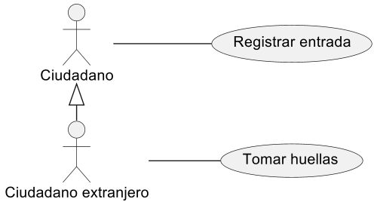
Se utiliza para expresar que un caso de uso especializado es una forma particular de conseguir los objetos de otro caso de una más general.
Ejemplo

Punto de extensión:

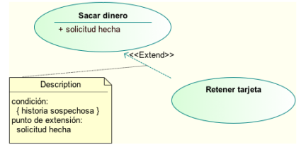
Se utiliza en las relaciones de extensión para indicar en qué punto del caso base se inserta el comportamiento del caso extendiendo, y bajo qué condición.
Ejemplo

La máquina de café

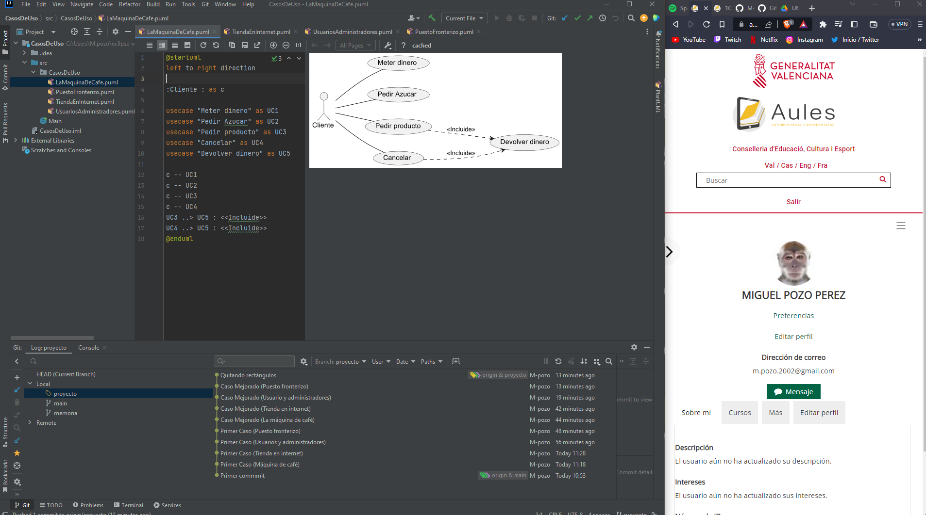

Código
@startuml
left to right direction

:Cliente : as c

usecase "Meter dinero" as UC1
usecase "Pedir Azucar" as UC2
usecase "Pedir producto" as UC3
usecase "Cancelar" as UC4
usecase "Devolver dinero" as UC5

c -- UC1
c -- UC2
c -- UC3
c -- UC4
UC3 ..> UC5 : <<Incluide>>
UC4 ..> UC5 : <<Incluide>>
@enduml

Tienda en Internet

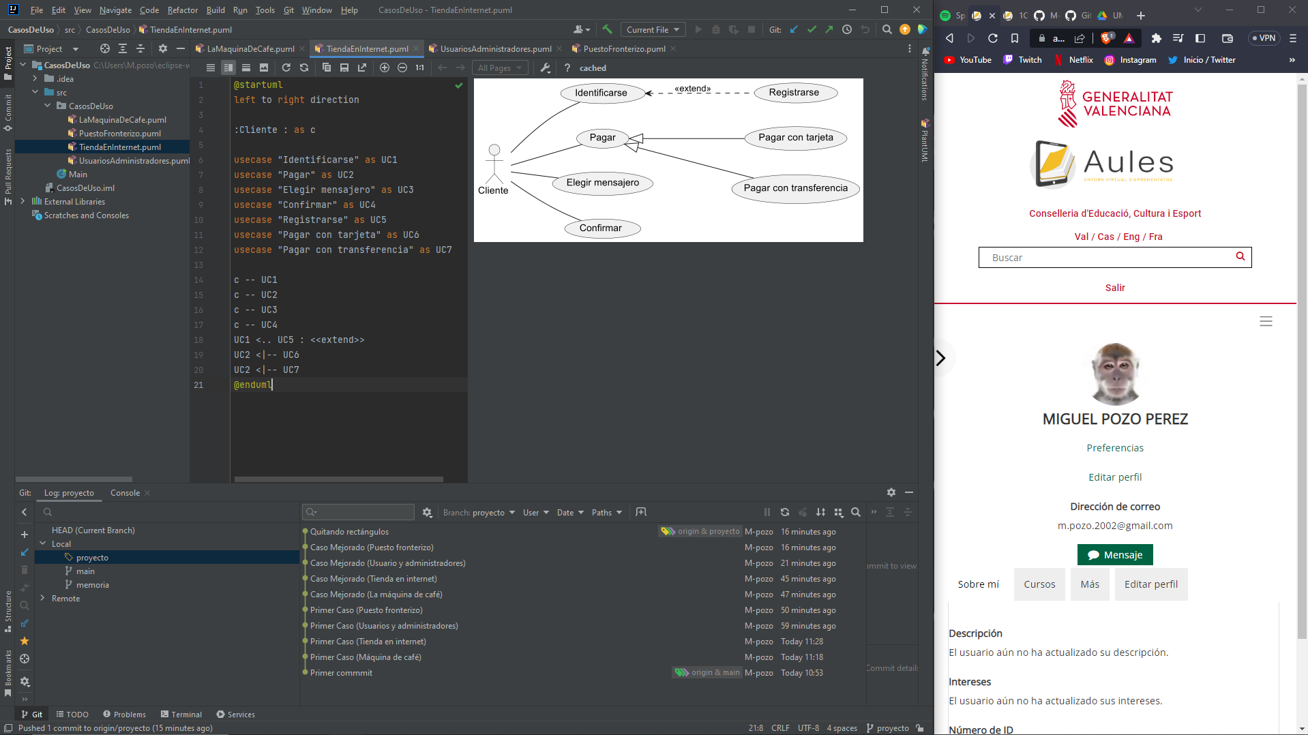

Código
@startuml
left to right direction

:Cliente : as c

usecase "Identificarse" as UC1
usecase "Pagar" as UC2
usecase "Elegir mensajero" as UC3
usecase "Confirmar" as UC4
usecase "Registrarse" as UC5
usecase "Pagar con tarjeta" as UC6
usecase "Pagar con transferencia" as UC7

c -- UC1
c -- UC2
c -- UC3
c -- UC4
UC1 <.. UC5 : <<extend>>
UC2 <|-- UC6
UC2 <|-- UC7
@enduml

Usuarios y Administradores

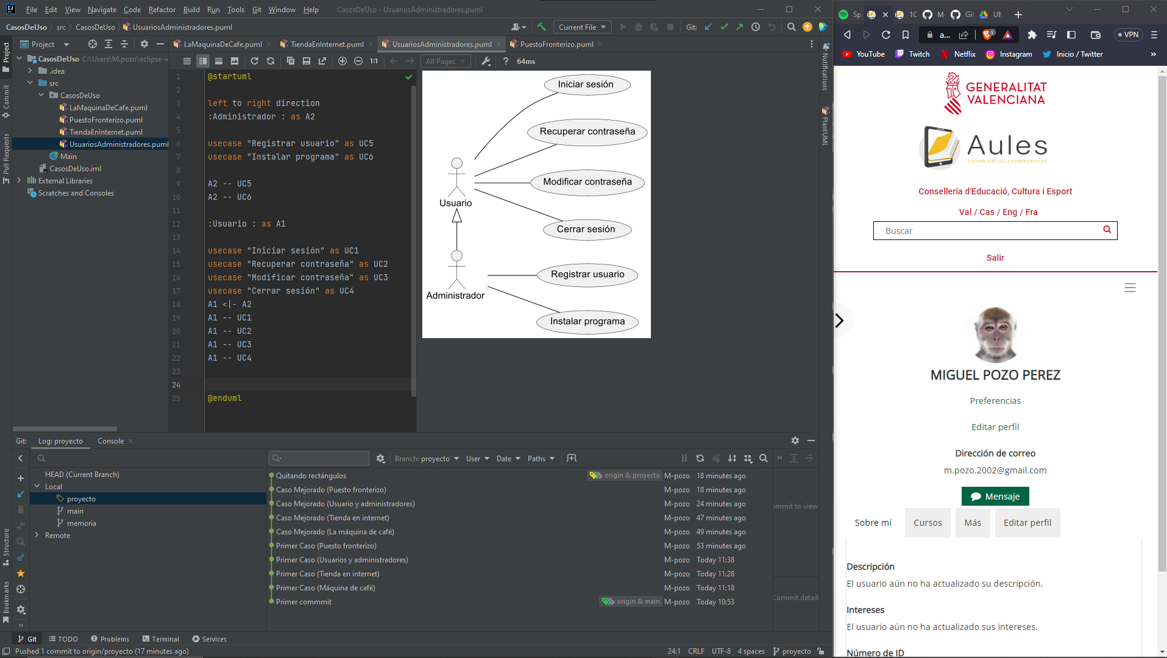

Código
@startuml
left to right direction

:Administrador : as A2

usecase "Registrar usuario" as UC5
usecase "Instalar programa" as UC6
A2 -- UC5
A2 -- UC6

:Usuario : as A1

usecase "Iniciar sesión" as UC1
usecase "Recuperar contraseña" as UC2
usecase "Modificar contraseña" as UC3
usecase "Cerrar sesión" as UC4
A1 <|- A2
A1 -- UC1
A1 -- UC2
A1 -- UC3
A1 -- UC4
@enduml

Puesto fronterizo

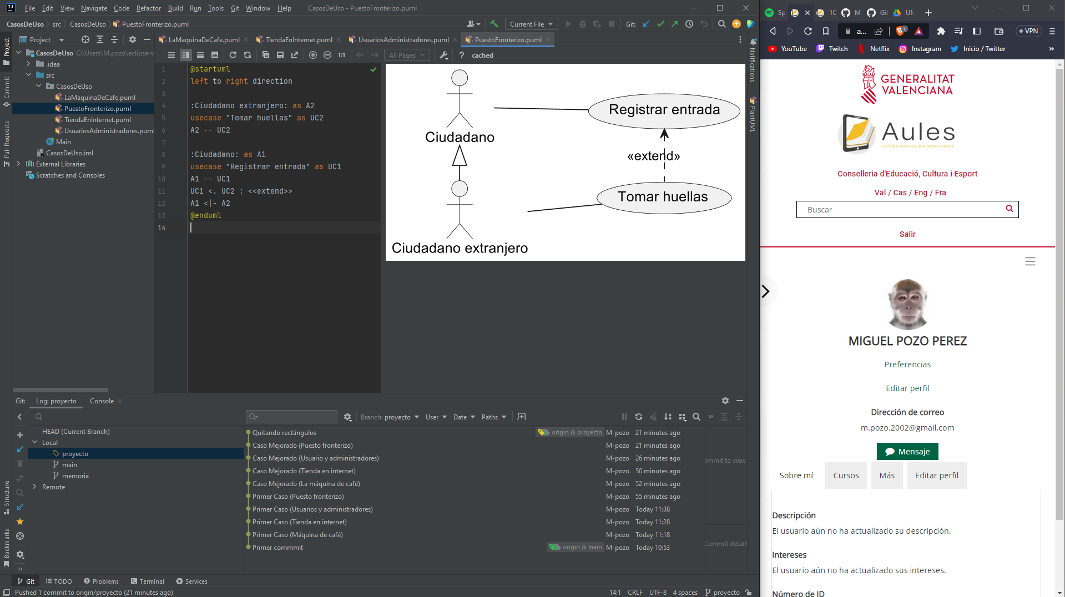

Código
@startuml
left to right direction

:Ciudadano extranjero: as A2
usecase "Tomar huellas" as UC2
A2 -- UC2

:Ciudadano: as A1
usecase "Registrar entrada" as UC1
A1 -- UC1
UC1 <. UC2 : <<extend>>
A1 <|- A2
@enduml

